Liberación SISTRA: plugin Gestor Documental

Código: SISTRA-PLUGINGESTDOC

HOJA DE CONTROL DE DOCUMENTO

 |  | DOCUMENTO/ARCHIVO
Título: Liberación SISTRA: plugin Gestor Documental |  |  |  |  |  |  |  |  |  | Nombre Archivo/s: 0000.doc
Código: SISTRA-PLUGINGESTDOC |  |  |  |  |  |  |  |  |  | Soporte lógico: Word
Fecha: Septiembre 2010
Versión: 1
 |  |  |  | REGISTRO DE CAMBIOS
 | Versión |  |  | Páginas |  |  | Motivo del cambio
 | 1 |  |  | 6 |  |  | Creación del Documento
 | 2 |  |  | 7 |  |  | Documento asociado a preregistro puede tener 3 usos
 |  |  |  |  |  | DISTRIBUCIÓN DEL DOCUMENTO
 |  |  | Nombre |  |  |  |  | Personal
 |  |  |  | CONTROL DEL DOCUMENTO
PREPARADO |  |  |  |  | REVISADO/ APROBADO |  |  |  |  |  |  |  | ACEPTADO |  | ACEPTADO
Rafael Sanz |  |  |  |  | José Vicente Juan Pérez |  |  |  |  |  |  |  | Jeroni Navarrete |  | Bernat Alberti
Cumplimentar con el nombre, la firma y la fecha |  |  |  |  |  |  |  |  |  |  |  |  |  |  |  | Sólo para clientes

INDICE
1. Objeto 4
2. Esquema general 5
3. Interfaz plugin 6

Objeto
El objeto de este documento es definir las acciones a realizar para permitir integrar el REDOSE con un gestor documental.

Esquema general
El esquema de funcionamiento es el siguiente:

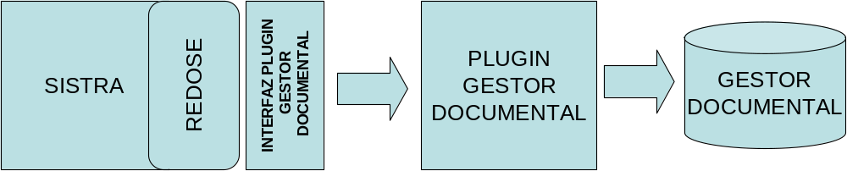

El módulo de REDOSE consolidará los documentos almacenados en REDOSE asociados a trámites, notificaciones y eventos de expediente en el gestor documental a través del plugin de gestor documental.
La consolidación de los documentos se realizará en background una vez:
- se hayan registrado los trámites o bien se confirmen para trámites con preregistro (para documentos asociados a trámites)
- se hayan registrado las notificaciones (para documentos asociados a notificaciones)
- se hayan almacenado los eventos de expediente (para documentos asociados a eventos de expediente)
Por tanto los documentos de trámites en persistencia (todavía en fase de elaboración por el ciudadano) no serán consolidados en el gestor documental hasta que el trámite sea registrado.

El identificador proporcionado por el gestor documental para el documento será informado como una propiedad en el aviso de entradas al back-office que gestiona el trámite.
Hay que subrayar que no se realizará un aviso de un trámite hasta que sus documentos estén consolidados en el gestor documental, por tanto el back-office al recibir el aviso del trámite ya podrá recibir los identificadores de los documentos en el gestor documental.

Interfaz plugin
El interfaz de comunicación entre SISTRA y el plugin de Custodia es el siguiente:
Método | Descripción | Parámetros | Resultado
consolidarDocumento | Inserta documento en el gestor documental. | DocumentoRDS: Documento RDS con el contenido del documento y sus firmas asociadas  Usos del documento. Indica donde se esta usando el documento (registro entrada, bandeja telemática, registro salida, etc.) | Identificador documento en el gestor documental
Para más información consultar el javadoc.

Este plugin consolidará los documentos asociados a: trámites, notificaciones y eventos de expediente.
A nivel de trámite los documentos se consolidaran una vez se registre el trámite o se confirme para trámites con preregistro.
Los usos de un documento indicarán donde se esta usando el documento (registro entrada, bandeja telemática, registro salida, etc.). Cada uso contendrá la referencia asociada al tipo de uso (p.e. para un uso de tipo de registro de entrada tendremos como referencia el número de registro de entrada.
Los usos pueden utilizarse para organizar los documentos en el gestor documental por trámite, notificación, etc.

Los casos posibles son:
Documentos asociados a trámites | Trámite SISTRA de tipo registro | Contendrá 2 usos:  - Uso registro telemático de entrada  - Uso entrada en la bandeja telemática
Documentos asociados a trámites | Trámite SISTRA de tipo envío | Contendrá 2 usos:  - Uso envío telemático  - Uso entrada en la bandeja telemática
Documentos asociados a trámites | Trámite SISTRA de tipo preregistro | Contendrá 3 usos:  - Uso preregistro  - Uso registro entrada (sólo si se ha confirmado correctamente en registro)  - Uso entrada en la bandeja telemática
Documentos asociados a trámites | Trámite no SISTRA * | Contendrá 1 uso:  - Uso registro telemático de entrada
Documentos asociados a expedientes y notificaciones | Documento perteneciente a un evento de expediente | Contendrá 1 uso:  - Uso evento de expediente
Documentos asociados a expedientes y notificaciones | Documento perteneciente a una notificación | Contendrá 1 uso:  - Uso registro telemático de salida
* Trámite no SISTRA: como Sistra implementa el interfaz de registro telemático cabe la posibilidad de existan terceras aplicaciones distintas a Sistra que implementen trámites telemáticos. Para estos trámites se realizará el registro telemático de la entrada y será la aplicación tercera la responsable de su procesamiento (es decir, para estos trámites no se generará una entrada en la bandeja telemática de Sistra)

Según el tipo de uso se obtendrá un identificador asociado al uso:
Tipo uso | Código uso | Identificador asociado al uso
Registro telemático de entrada | ConstantesRDS.TIPOUSO_REGISTROENTRADA | Número de registro
Envío telemático | ConstantesRDS.TIPOUSO_ENVIO | Número de envío
Preregistro | ConstantesRDS.TIPOUSO_PREREGISTRO | Número de preregistro
Entrada en la bandeja telemática | ConstantesRDS.TIPOUSO_BANDEJA | Número de entrada
Evento de expediente | ConstantesRDS.TIPOUSO_EXPEDIENTE | Código de evento expediente formado por:  Número expediente – Fecha evento  Fecha evento en formato: yyyyMMddHHmmss
Registro telemático de salida | ConstantesRDS.TIPOUSO_REGISTROSALIDA | Número de registro de salida

En la implementación de test del plugin de gestor documental se realiza la siguiente organización de los documentos en un directorio en el sistema de ficheros en base a los usos:

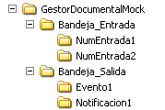

Dónde NumEntrada1, Evento1, Notificacion1 serían los identificadores asociados a cada uso (número entrada, código evento, número registro salida) y dentro de cada carpeta irían los documentos asociados a cada entrada, evento o notificación.

